10 -12 ноября 2017 года в ЛОК «Сахареж»
состоялся
Городской выездной сбор актива старшеклассников «Я-АС!»
Количество участников :
120 учащихся - представители из 36 школ города Ярославля и
3 Центров дополнительного образования,
РКС Заволжского района, РКС Фрунзенского района,
РКС Дзержинского района.
Цель сбора: активизация лидерских качеств лидеров школьного самоуправления для дальнейшего участия в работе органов ученического
самоуправления, общение и взаимодействие органов самоуправления школ города через организацию разнообразного по форме и содержанию досуга
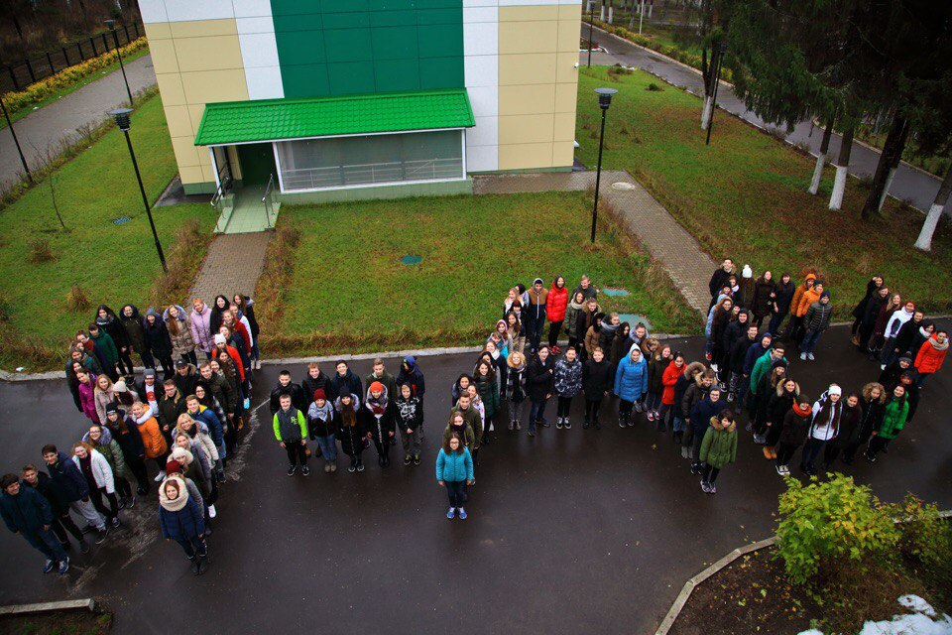

Успешно решались ЗАДАЧИ сбора:

- Знакомство с направлениями деятельности ученического самоуправления в школах:
– организационный сбор всех команд;
-представление педотряда;
-«ЛИДЕР-ЛЭНД» - игра – вертушка на командообразование;
-«Территория успеха» - интерактивная программа по представлению команд;
- РАЗВИТИЕ ЛИДЕРСКИХ КАЧЕСТВ И ОРГАНИЗАТОРСКИХ УМЕНИЙ:
- участники сбора посетили «ШКОЛУ ЛИДЕРА» - обучающие семинары, тренинги на развитие лидерских качеств и творческого потенциала;
- Формирование навыков проектирования, самореализации и самоорганизации для решения социальных задач:
- состоялась лекция «социальное проектирование»
(автор: М.А. Зайцева, кандидат педагогических наук, доцент кафедры социальной педагогики и организации с молодежью);
-интерактивная программа «Самоуправление» (ведущий программы: Т.В.Обухова, начальник отдела по делам несовершеннолетних и защите их прав мэрии г.Ярославля );
- работа над социальным проектом, защита проекта
- Знакомство с формами и видами волонтерской деятельности:
-лекция «Волонтерская деятельность» ( с формами волонтерской деятельности участников сбора познакомил Александр Левит);
- Знакомство с навыками общения,
формирования коммуникативной компетентности в общении и сотрудничестве со сверстниками и людьми разных возрастных категорий:
- лекциЯ «Ораторское искусство»;
- Лекция «Пресс – служба. Безопасное поведение в соцсетях»;
- танцевальный марафон «DANCE BATTLE».
Флешмоб «Я-АС!»

